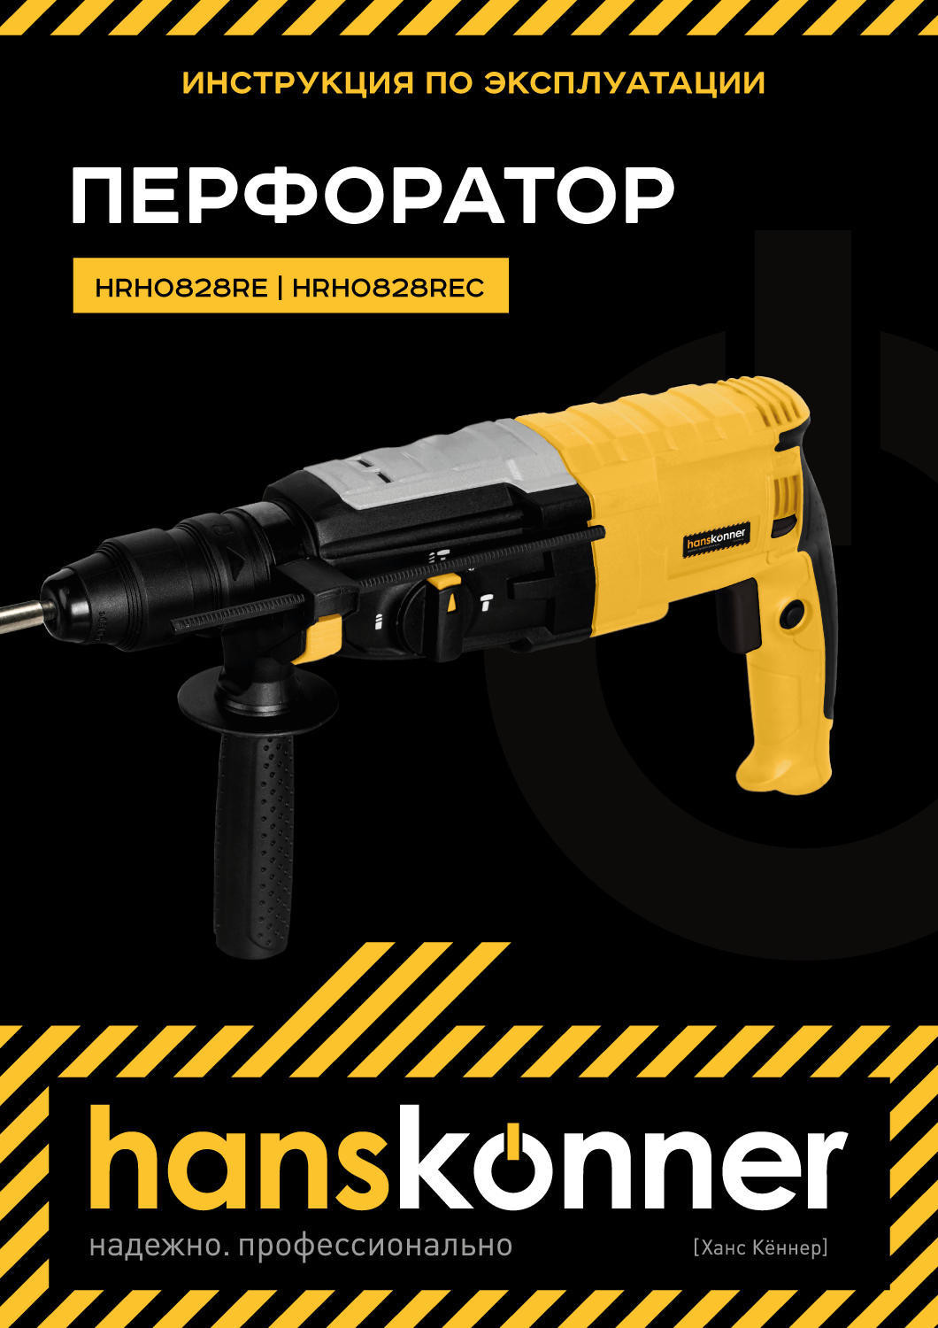

Перфоратор HRH0828RE / HRH0828REC
ИНСТРУКЦИЯ ПО ЭКСПЛУАТАЦИИ

Содержание

Перфоратор HRH0828RE / HRH0828REC 2
Содержание 2
Описание оборудования 4
Внешний вид 4
Технические характеристики 5
Комплект поставки 6
Правила техники безопасности 7
Рабочее место 8
Электробезопасность 8
Личная безопасность 9
Эффективная работа с перфоратором 10
Правила эксплуатации 11
Первый запуск инструмента 11
Замена бура SDS-plus 11
Установка сверла 11
Снятие бура 12
Изменение направления вращения 12
Изменение режима работы 12
Регулировка ограничителя глубины сверления 13
Установка быстрозажимного патрона (только для HRH0828REC) 13
Предохранительная муфта 14
Техническое обслуживание 15
Гарантийное обслуживание 15

Уважаемый покупатель!

Компания выражает глубокую признательность за приобретение электроинструмента нашей торговой марки.

Изделия под торговой маркой постоянно совершенствуются, поэтому технические характеристики и дизайн могут меняться без предварительного уведомления. Приносим извинения за возможные неудобства.

Внимательно изучите данную инструкцию по эксплуатации и техническому обслуживанию. Храните её в защищенном месте.

Описание оборудования
Перфоратор предназначен для работы по бетону и кирпичу, его можно использовать для работ по дереву и металлу как обычную дрель.
Внимание! Не перегружайте электродвигатель электроинструмента. Повреждения электроинструмента по причине перегрузки электродвигателя и длительного использования без перерывов не покрывается гарантийным обслуживанием.

Внешний вид

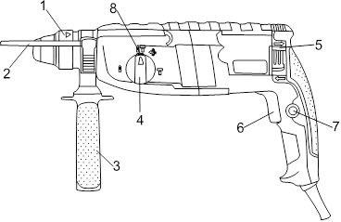  Рис. 1. Внешний вид перфоратора | - Стопорная втулка  - Ограничитель глубины сверления  - Дополнительная рукоятка  - Кнопка выбора режима  - Переключатель направления вращения  - Выключатель ON/OFF (Вкл./Выкл.)  - Кнопка блокировки выключателя  - Фиксатор кнопки выбора режима

Технические характеристики

Модели | HRH0828RE | HRH0828REC
Номинальное напряжение: | 220B~ 50Гц | 220B~ 50Гц
Номинальная мощность: | 850 Вт | 850 Вт
Скорость без нагрузки: | 0-1300 об/мин | 0-1300 об/мин
Частота ударов: | 0-5100 уд/мин | 0-5100 уд/мин
Сила удара | 3.2 Дж | 3.2 Дж
Быстросменный патрон | нет | да
Максимальный диаметр сверления:  - бетон  - сталь  - древесина | 32 мм  13 мм  28 мм | 32 мм  13 мм  28 мм

Комплект поставки

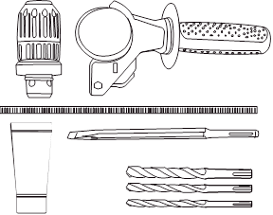  Рис. 2. Комплект поставки | - 3 SDS+ бура 5/6/8х150 мм  - Регулируемая боковая рукоятка с ограничителем глубины сверления - 1 шт  - Смазка - 1 шт.  - Долото - 1 шт  - 13 мм бесключевой быстрозажимной патрон - 1шт (только для HRH0828REC)

Правила техники безопасности
Важно!
Перед каждым использованием (!) и периодически во время работы необходимо:
- проводить визуальный осмотр инструмента
- проверять общее состояние инструмента
- проверять целостность инструмента, аксессуаров и защитных приспособлений к нему
- проверять надежность креплений узлов, насадок, затяжки болтов и т.п.
- проверять отсутствие повреждений (в т.ч. течи) или иных отклонений от нормы.
Устраните недостатки до начала использования.
Запрещено использовать инструмент с повреждениями или с ослабленными крепежными элементами — это крайне опасно и может привести к серьезной травме!
Производитель не несет ответственность за последствия и ущерб, причиненный вследствие использования инструмента с указанным выше отклонениями.
Внимание! Перфоратор является оборудованием повышенной опасности. СТРОГО соблюдайте основные правила техники безопасности, чтобы избежать поражения током, травмы или возникновения пожара. Прочитайте и запомните эти указания до того, как приступите к работе с электроинструментом. Храните указания по технике безопасности в надёжном месте.

СОХРАНИТЕ ЭТИ ИНСТРУКЦИИ!

Рабочее место
Работайте в чистом и хорошо освещенном месте. Загроможденные и плохо освещенные рабочие места повышают риск травмы.
Не используйте электроинструменты в помещениях, где присутствуют огнеопасные жидкости, взрывоопасные газы или пыль. Электроинструменты создают искры, которые могут привести к возгоранию пыли или паров.
Держите детей и посторонних на безопасном расстоянии от работающих электроинструментов.
Не отвлекайтесь — это может вызвать потерю контроля при работе и стать причиной травмы.

Электробезопасность
Перед включением проверьте, соответствует ли напряжение питания электроинструмента сетевому напряжению, проверьте исправность кабеля, штепселя и розетки. В случае неисправности этих частей дальнейшая эксплуатация запрещается.
Электроинструменты с двойной изоляцией не требуют подключения через розетку с третьим заземленным проводом.
Избегайте контакта тела с заземленными поверхностями типа труб, радиаторов, печей и холодильников. Риск удара током резко возрастает, если ваше тело соприкасается с заземленным объектом.
Не подвергайте электроинструменты воздействию дождя или влаги — это значительно увеличит риск удара током. Если использование электроинструмента во влажных местах неизбежно, ток к электроинструменту должен подаваться через специальное устройство-прерыватель, отключающее электроинструмент при утечке тока. Используйте резиновые диэлектрические перчатки и специальную обувь для безопасной работы во влажной среде.
Аккуратно обращайтесь с электрошнуром. Никогда не переносите электроинструмент за шнур, держитесь за вилку шнура при выключении из розетки. Держите шнур вдали от высокой температуры, масляных жидкостей, острых граней или движущихся частей. Замените поврежденные шнуры немедленно. Поврежденный шнур увеличивает риск удара током.
При работе с электроинструментом вне помещения используйте электроудлинители для наружных работ.

Личная безопасность
Будьте внимательны, постоянно следите за тем, что вы делаете, руководствуйтесь здравым смыслом при работе с электроинструментом. Не используйте электроинструмент, когда утомлены или находитесь под воздействием лекарств, алкоголя, наркотических веществ или средств, замедляющих реакцию. Это может привести к серьезной травме.
Используйте защитное оборудование для безопасности. Всегда надевайте защитные очки. Используйте респиратор, нескользящие безопасные ботинки, каску или наушники при необходимости.
Используйте шумогасящие наушники при использовании электроинструмента в течение длительной работы. Длительная работа в шуме высокой интенсивности может стать причиной потери слуха.
Избегайте внезапного включения. Убедитесь, что клавиша включения/выключения находится в положении «выключено» («OFF») до включения электроинструмента в розетку. Запрещается переносить электроинструмент, удерживая палец на клавише включения/выключения
Удалите регулировочные и/или установочные ключи перед включением электроинструмента. Ключ может попасть в движущиеся части электроинструмента и привести к его поломке или серьезной травме.
Надежно держите равновесие. Используйте хорошую опору и удерживайте баланс тела, чтобы сохранять контроль над электроинструментом в неожиданных ситуациях.
Держите волосы, одежду и перчатки на расстоянии от движущихся частей электроинструмента. Слишком свободная одежда, драгоценности и длинные распущенные волосы могут попасть в движущиеся части. Руки должны быть сухими, чистыми и без следов маслянистых веществ.
Используйте пылеулавливающую систему для более чистой работы.
Храните электроинструменты вне досягаемости детей и людей, не имеющих навыков работы с электроинструментом.

Эффективная работа с перфоратором
Не перегружайте электроинструмент, избегайте чрезмерных усилий при работе. Это сохранит инструмент и обеспечит безопасность.
Не используйте электроинструмент, если не работает клавиша «включения/выключения» («ON/OFF»). Любой электроинструмент, в котором неисправна клавиша включения/выключения, представляет ПОВЫШЕННУЮ опасность и должен быть отремонтирован до начала работы.
Отключите перфоратор от сети электропитания перед проведением любых регулировок, замены аксессуаров или принадлежностей, а также при хранении электроинструмента. Это предотвратит случайное включение электроинструмента.
Вовремя проводите техническое обслуживание электроинструмента, настройку и проверку целостности частей перед включением, чтобы работа была качественной и безопасной. Запрещается вносить изменения в конструкцию инструмента — это может привести к поломке или травме.
Буры и насадки должны быть исправными и чистыми. Своевременная замена изношенных расходных материалов повышает качество и безопасность работы.

Правила эксплуатации

Первый запуск инструмента
- Убедитесь, что в зоне работ нет скрытой электропроводки, газо- и водопровода.
- Проверьте, чтобы параметры сети электропитания соответствовали техническим данным перфоратора. Электрошнур и штепсель должны быть в исправном состоянии.
- Запрещается использовать инструмент без дополнительной рукоятки (3, рис.1). Всегда удерживайте инструмент двумя руками. Ослабьте рукоятку, повернув ее нижнюю часть против часовой стрелки. Отрегулируйте рабочее положение, вращая вспомогательную рукоятку (3, рис.1). Зафиксируйте положение рукоятки.
- Включение / Выключение. Включите инструмент нажатием на выключатель ON/OFF (6, рис.1). Отпустите выключатель ON/OFF (6, рис.1), чтобы отключить инструмент.
- Для непрерывной работы нажмите выключатель ON/OFF (6, рис.1), удерживайте его в этом положении и одновременно нажмите кнопку блокировки (7, рис.1). Чтобы отключить инструмент в непрерывном режиме работы, снова нажмите и отпустите выключатель ON/OFF (6, рис.1).
- Регулировка скорости. Чем сильнее нажимать выключатель ON/OFF (6, рис.1), тем быстрее вращается оснастка (бур).

Замена бура SDS-plus

Установка сверла
Вставьте бур с хвостовиком SDS+ вращательным движением в патрон инструмента до упора. Хвостовик сверла автоматически фиксируется в нужном положении. Потяните за бур, чтобы проверить надежность фиксации.

Снятие бура
Оттяните стопорную втулку (1, рис.1) держателя и извлеките бур из патрона.

Изменение направления вращения
Выберите направление вращения с помощью переключателя направления (5, рис.1).
ВНИМАНИЕ!
Изменять направление вращения можно только после полной остановки инструмента.

Изменение режима работы
Перфоратор имеет три режима: только сверление , сверление с ударом , только долбление .
Для изменения режима работы нажмите фиксатор (8, рис.1), затем поверните переключатель выбора режима (4, рис. 1).
Для сверления дерева, металла или при использовании инструмента в качестве шуруповерта поверните кнопку выбора режима (4, рис. 1) в положение . При сверлении дерева и металла используйте зажимной патрон (входит в комплект).
Для бурения в каменной кладке и камне поверните кнопку выбора режима (4, рис. 1) в положение.
Для работы в режиме отбойного молотка (долбления) поверните кнопку выбора режима (4, рис. 1) в положение .
Если при использовании плоского зубила в режиме долбления необходимо изменить положение зубила, поверните кнопку (4, рис. 1) в положение и вручную измените положение зубила.
Кнопку выбора режима можно использовать, только когда инструмент выключен.

Регулировка ограничителя глубины сверления
Дополнительная рукоятка (3, рис.1) оснащена фиксатором для ограничителя глубины сверления. Ослабьте рукоятку, вращая ее нижнюю часть против часовой стрелки, сдвиньте ограничитель (2, рис.1) вперед до совпадения концов ограничителя и сверла. После этого сдвиньте ограничитель на такое расстояние между концом ограничителя и концом сверла (бура), которое соответствует нужной глубине сверления. Затем поверните ручку по часовой стрелке, чтобы зафиксировать ограничитель глубины сверления (2, рис.1) в нужном положении.

Установка быстрозажимного патрона (только для HRH0828REC)

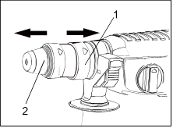  Рис. 3. Снятие патрона | Нажмите и удерживайте стопорную втулку (1, рис.3) и снимите основной патрон SDS+ (2, рис.3).

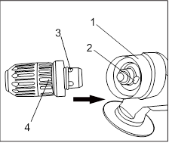  Рис.4. Установка быстрозажимного патрона | Совместите стальной шарик патрона (3, рис.4) и отверстие (2, рис.4) на перфораторе. Затем нажмите на патрон (4, рис.4) для его фиксации. Для проверки попробуйте вытащить патрон, если это не удалось, значит патрон правильно вставлен и надежно зафиксирован. Если патрон удалось вытащить, установите патрон снова согласно инструкции.

Предохранительная муфта
Предохранительная муфта зацепления активируется автоматически при заедании или защемлении бура (сверла) и предупреждает выдергивание инструмента из рук оператора.

Техническое обслуживание
Вы приобрели долговечный и надёжный электрический перфоратор. Правильное использование и регулярное техническое обслуживание продлевают срок службы изделия.

- Регулярно очищайте вентиляционные отверстия на корпусе от грязи и пыли. Для трудноудаляемых загрязнений используйте мягкую ткань, смоченную в мыльной воде.
- Регулярно протирайте корпусные детали мягкой хлопчатобумажной тряпкой.
- Запрещается использовать различные виды растворителей для очистки перфоратора, поскольку они могут повредить пластмассовые детали инструмента
- Используйте только рекомендованные дилером запасные части, насадки и аксессуары. Применение неоригинальных запасных частей может привести к поломке инструмента
- В случае поломки обращайтесь в авторизованный сервисный центр. Заниматься ремонтом должны только сертифицированные специалисты.

Гарантийное обслуживание
На электрические инструменты распространяется гарантия, согласно сроку, указанному в гарантийном талоне.
Вы можете ознакомиться с правилами гарантийного обслуживания в гарантийном талоне, прилагаемом к инструкции по эксплуатации.
Срок службы составляет 3 года с даты производства.

Изготовлено в КНР.
Дата изготовления указана на упаковке.

ВНИМАНИЕ!

Отсутствие гарантийного талона и серийного номера на инструменте исключает возможность его гарантийного ремонта!

HansKönner - электроинструмент, который совместил технологии немецких дизайнерских и инженерных бюро и опыт эксплуатации российских производителей инструмента. Производится под технологическим контролем немецких инженеров с соблюдением стандартов качества Евросоюза.
Инструмент проходит тройной контроль: тестирование опытных образцов, тестирование партии на качество сборки в процессе производства, выборочное тестирование готовой партии. Каждая единица электроинструмента проходит приемо-сдаточные испытания: проверку на электробезопасность, проверку крутящего момента и корректность работы переключателей.
В инструменте используются комплектующие ведущих производителей. Запасные части есть в наличии в авторизованных сервисных центрах.
HansKönner - инструмент для тех, кто ожидает большего.
Надежно. Профессионально.

